项目管理系统-设计开发
软件需求规格说明书
胆大妄为【ddww】团队
 | 团队名称： | ： | 胆大妄为【ddww】
 | 团队成员： | ： | 王海珍，王燕，达拉草，狄慧
 | 团队编号： | ： | 202018
 | 项目名称： | ： | 西北师范大学毕业生就业管理系统
2020年 6 月

目录
1．引言 2
1.1编写目的 2
1.2项目背景 2
1.3定义 3
1.4参考资料 3
2．任务概述 3
2.1目标 3
3．数据描述 4
3.1数据库 4
4
3.2逻辑模型 4
3.2.1数据流图 4
4．功能需求 6
4.1功能划分 6
4.1.1 系统管理员功能模块 6
4.1.2 老师用户功能模块 6
4.1.3 企业用户功能模块 7
4.1.4 毕业生用户功能模块 7
4.2功能描述 8
4.2.1系统功能用例描述 9
4.2.2 系统时序图 12
4.2.2.1 公告模块时序图 12
4.2.2.2 简历模块时序图 12
4.2.2.3 就业模块时序图 13
4.2.2.4 留言模块时序图 13
4.2.2.5 投递记录模块程序流程图 14
4.2.2.6 文档模块时序图 14
4.2.2.7 系别模块时序图 15
4.2.2.8 新闻模块时序图 15
4.2.2.9 用户模块时序图 16
4.2.3 系统E-R图 16
5．性能需求 17
5.1数据精确度 17
5.2时间特性 17
5.3适应性 17
6．运行需求 18
6.1用户界面 18
7．功能分析 21
7.1参考《构建之法》8.5节功能的定位和优先级，给出功能分析的四个象限； 21
8.问题域对象模型 23
8.1选择适当的UML模型，建立问题域对象模型； 23
9．项目WBS 24
9.1项目WBS图 24
9.2估计各项任务所需时间 24

1．引言

1.1编写目的
编写毕业生就业管理系统需求规格说明书其目的是为用户需求与需求分析人员，软件开发人员以及相关利益设计人员的需求达成共识，以此保证软件开发的质量和需求的完整性。
毕业生就业系统实现毕业生信息管理网络化的查询与管理。能够实现毕业生在网上修改个人就业信息，查询用人单位的招聘信息，使毕业生不分时间、地点，只要能上网即可以查询和修改相应信息，并能够获取最新的招聘信息。管理员可以完成学生信息的添加、删除等管理，企业的添加、删除等管理，企业用人信息的删除、查看管理操作；管理员可以随时浏览企业对毕业生的反馈信息，使学校对毕业生的就业情况更轻松的掌握。企业利用本系统可随时发布招聘信息，游览毕业生的基本信息，反馈本企业毕业生的情况等。

1.2项目背景
- 项目名称: 西北师范大学毕业生就业管理系统
- 项目产品名称：西北师范大学毕业生就业管理系统
- 项目的任务开发者：王海珍，王燕，达拉草，狄慧；
- 项目的用户：每位求职的高校应届毕业生，用人单位，学校的管理人员，系统管理员；
- 项目与其他软件或其他系统的关系：与学生管理系统、企业人事管理系统结合。

1.3定义
1.安全源：加密软件或序列号算法软件生成代码的代码源，即某个程序的机器码(注册时)是根据你的电脑不同而不同的.这取决于CPU,硬盘等等,而这些CPU,硬盘等就是你的安全源。
2.需求：用户解决问题或达到目标所需的条件或功能；系统或系统部件要满足标准，规范或其它正式规定文档所需具有的条件或权能。
3.需求分析：包括提炼，分析和仔细审查已收集到的需求，以确保所有的风险承担者都明其含义并找出其中的错误，遗憾或其它不足的地方。

1.4参考资料
[1]冯燕奎,赵德奎.JSP实用案例教程[M]清华大学出版社,2004,5:70-100
[2]王家华软件工程[M]东北大学出版社2001年3月303页
[3]王宜贵软件工程[M]北京：机械工业出版社，2002：20-79
[4]孙卫琴精通struts[M]电子工业出版社2004年8月50-70
[5]孙卫琴精通hibernate[M]电子工业出版社2005年4月100-120

2．任务概述

2.1目标
- 节省人力资源，不用手动计算及翻阅厚厚的资料查找。
- 处理速度的相对以前提高很多
- 人员工作效率也会提高，只要输入关键字，便可查找出相应的信息。
- 及时了解就业最新信息。
- 毕业生信息真实性，可靠性。

3．数据描述

3.1数据库
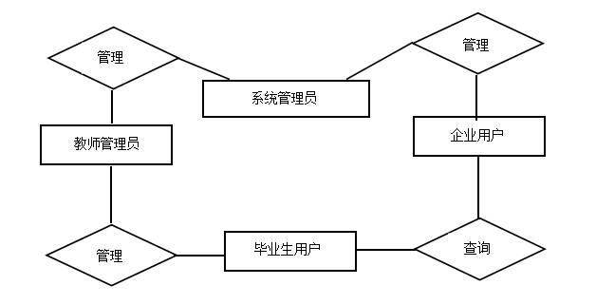

3.2逻辑模型

3.2.1数据流图
1.用户注册流程如图3-2-1-1所示：

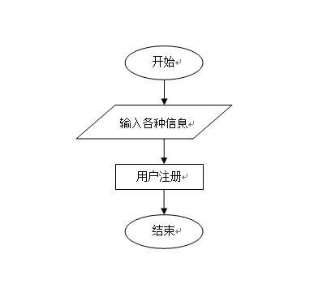

图3-2-1-1 用户注册流程图

2.用户登录流程如图3-2-1-2所示：
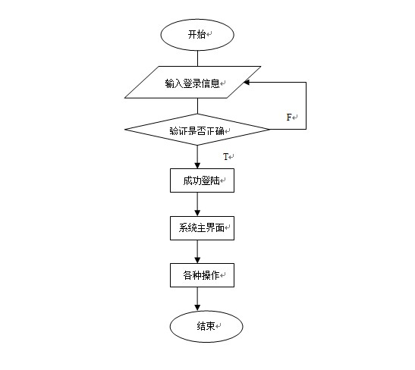
图3-4-1-2 用户登录流程图

4．功能需求

4.1功能划分

4.1.1 系统管理员功能模块
系统管理员主要功能有系别管理、专业管理、老师管理员管理、站内新闻管理、企业用户管理、岗位管理、文档管理、公告管理、留言管理、就业查询统计（包括就业情况查询，区域分布统计，性别分布统计，时间分布统计，从事行业统计，工作省份统计，就业月份统计）。系统管理员的功能图如图3-2所示。

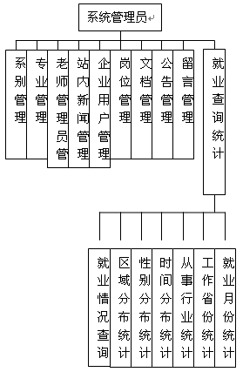
图4-1-1 系统管理员功能图

4.1.2 老师用户功能模块
老师用户的主要功能有毕业生用户管理、站内新闻查询、文档查询、公告查询、留言管理、就业查询统计（包括就业情况查询，区域分布统计，性别分布统计，时间分布统计，从事行业统计，工作省份统计，就业月份统计）。老师用户的功能图如图3-3所示。

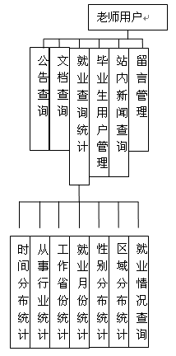
图4-1-2 老师用户的功能图

4.1.3 企业用户功能模块
企业用户的主要功能有求职管理（包括岗位管理和查看应聘学生信息）、站内新闻查询、文档查询、公告查询、留言管理、个人信息管理。
老师用户的功能图如图3-4所示。
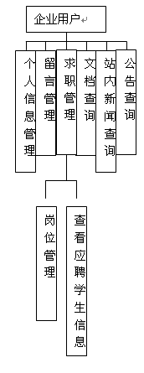
图4-1-3 企业用户的功能图

4.1.4 毕业生用户功能模块
毕业生用户的主要功能有简历管理、求职管理（包括查询就业岗位和查看应聘信息，查看招聘单位）、站内新闻查询、文档查询、公告查询、留言管理、个人信息管理。
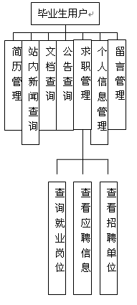
图4-1-4 毕业生用户的功能图

4.2功能描述
1. 登陆功能描述：通过登陆验证，用户分为毕业生以及企业的权限可以查询各权限相应的信息，并且可以对信息进行修改等。
2. 查询毕业生信息描述：企业相关人员可以查询自己的信息，然后可以对就业信息进行修改和删除，也可以投递简历，查看企业招聘信息。
3. 查询企业信息描述：企业可以查询自己的信息，然后可以对招聘信息进行修改和删除，也可以接受其他毕业生投递的简历，查看毕业生求职信息。
4. 修改毕业生信息描述：只能修改毕业生的就业信息，对于基本信息由管理员控制。
5. 修改企业信息描述：只能修改企业的招聘信息，对于基本信息由管理员控制。
6. 删除自己信息（屏蔽信息）描述：毕业生找到工作后不希望接受任何短信骚扰则点击“我已就业”。
7. 管理员管理毕业生及企业描述：管理员可以对毕业生和相关企业及其信息进行增、删、改、查。

4.2.1系统功能用例描述
用例图：
1.系统用户用例图
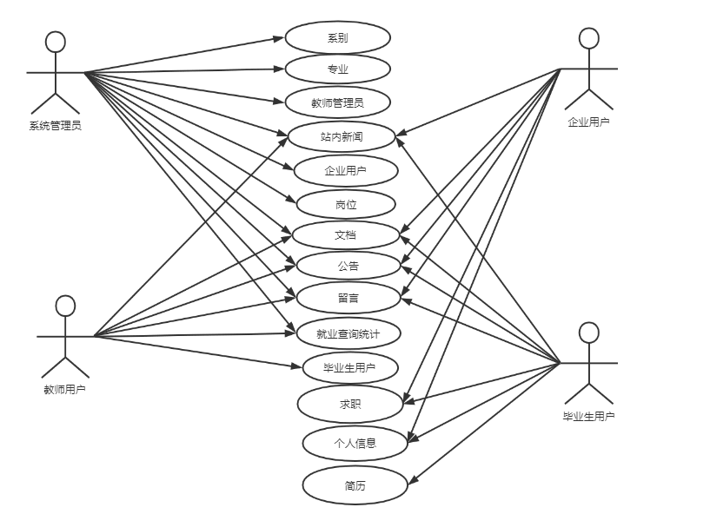
图4-2-1-1系统用户用例图
2.管理员管理用例图
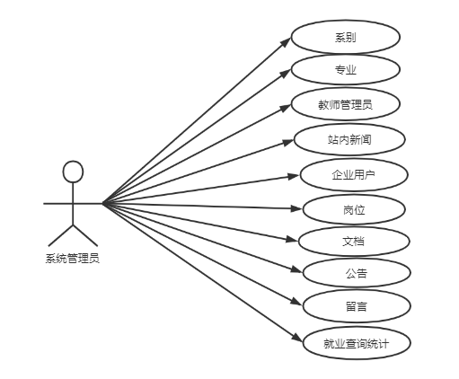
图4-2-1-2 系统管理员用例图
3.毕业生用户用例图
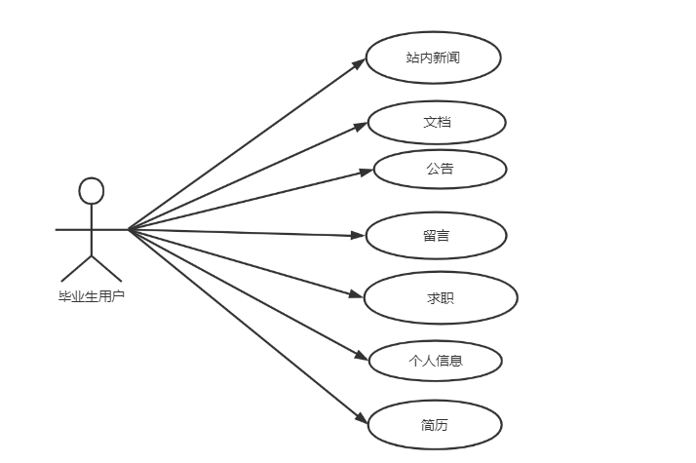
图4-2-1-3 毕业生用户用例图
4.企业管理用例图

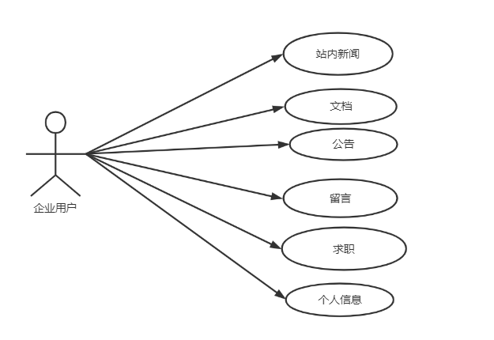
图4-2-1-4 企业用户用例图
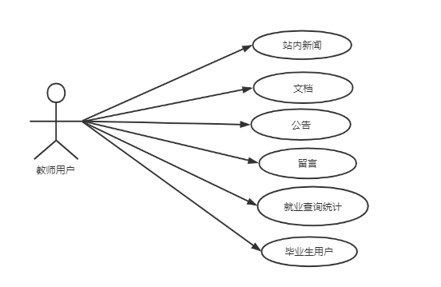
图3-6 老师用户用例图

4.2.2 系统时序图

4.2.2.1 公告模块时序图
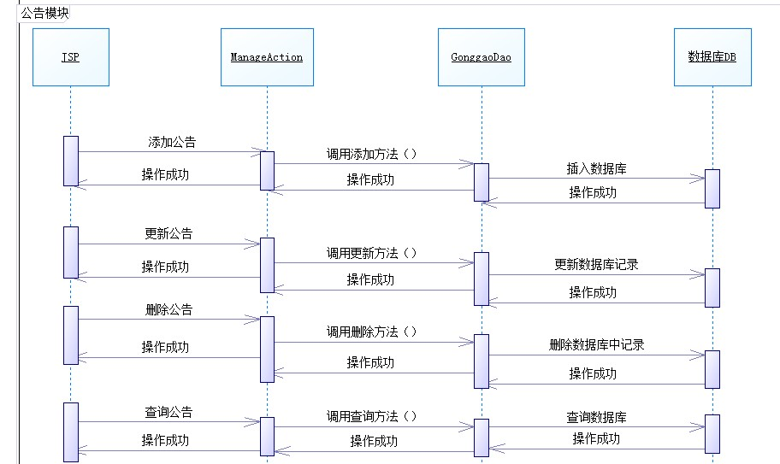
图4-2-2-1 公告模块时序图

4.2.2.2 简历模块时序图
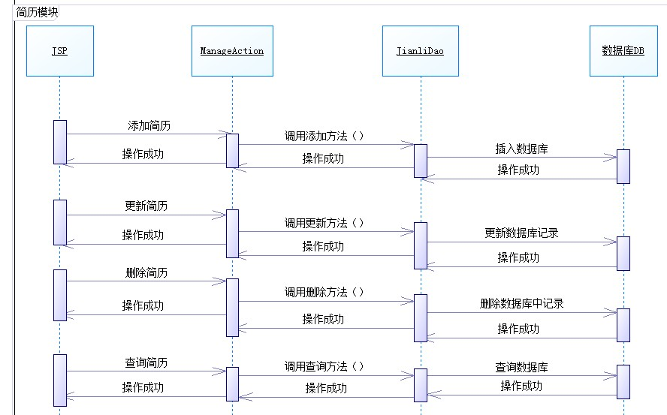
图4-2-2-2简历模块时序图

4.2.2.3 就业模块时序图
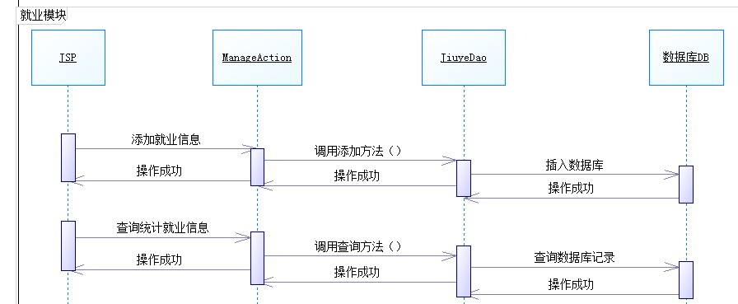
图4-2-2-3 就业模块时序图

4.2.2.4 留言模块时序图

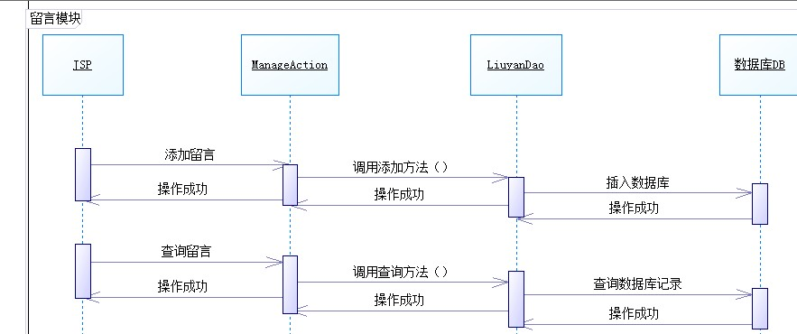
图4-2-2-4 留言模块时序图

4.2.2.5 投递记录模块程序流程图
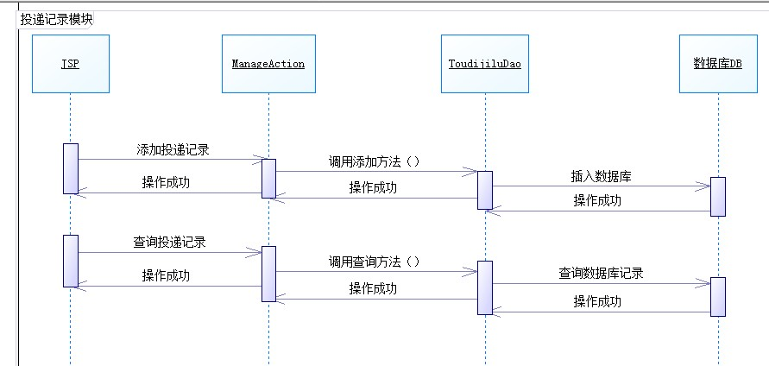

图4-2-2-5 投递记录模块程序流程图

4.2.2.6 文档模块时序图
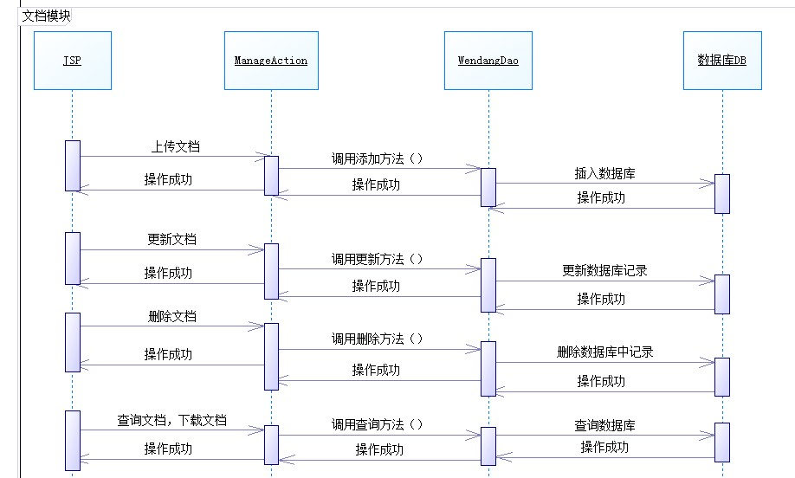
图4-2-2-6 文档模块时序图

4.2.2.7 系别模块时序图
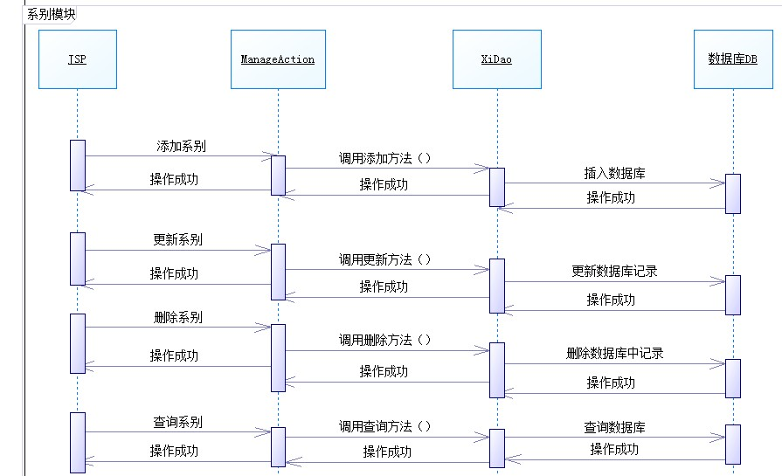-
图4-2-2-7 系别模块时序图

4.2.2.8 新闻模块时序图
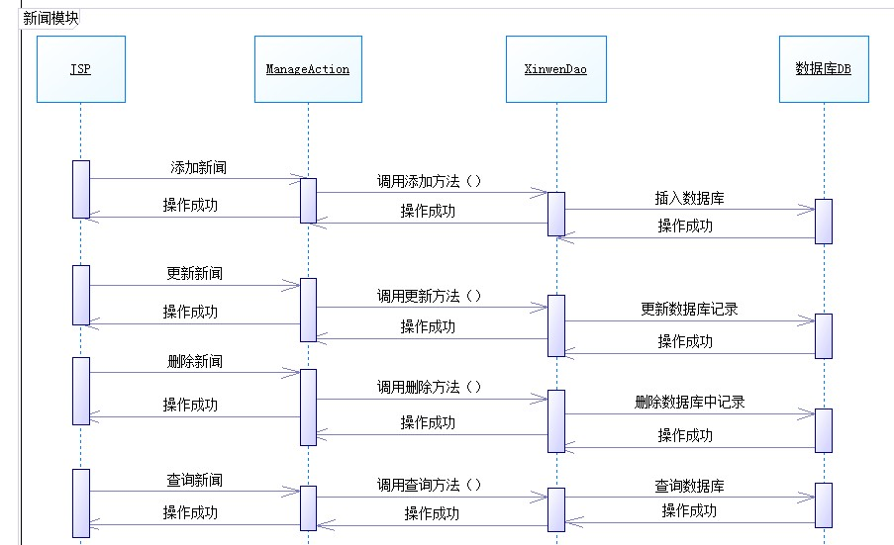
图4-2-2-8 新闻模块时序图

4.2.2.9 用户模块时序图
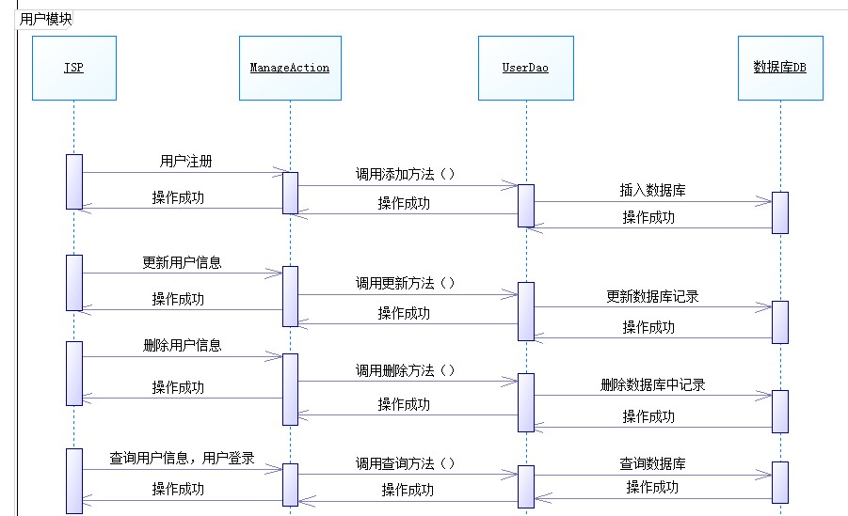
图4-2-2-9 用户模块时序图

4.2.3 系统E-R图
图3-11 毕业生就业管理系统E-R图

5．性能需求

5.1数据精确度
- 要按照严格的数据格式输入，否则系统不给予响应进行处理
- 查询时要保证查全率，所有相应域包含查询关键字的记录都应能查到。因为通常有文件的记录会很多，所以要采用直接查询和模糊查询。所有数据必须属实，记录之前得由管理员核实，然后管理员进行具体记录和上传。

5.2时间特性
1.如响应时间：1~2秒内、
2.更新处理时间：1~2秒内、
3.数据转换与传输时间：1~2秒内、
4.运行时间：1~2秒内

5.3适应性
在高系统配置、高网络带宽和容易得到保证的情况下，我们最需要考虑的性能需求就是系统安全性问题。在开发系统的每个阶段，均需要考虑彼此间的认证与授权。尤其要注意认证，简单地说就是确定谁是特定用户，并针对安全源验证该用户的身份。在处理完识别用户的方法之后，必须利用一种方法以向用户授权，从而能够使用系统的特定功能。

6．运行需求

6.1用户界面
用户登录需要用户名和密码，用户名选择为毕业生时进入毕业生首页，而用户名选择为企业是进入企业首页。
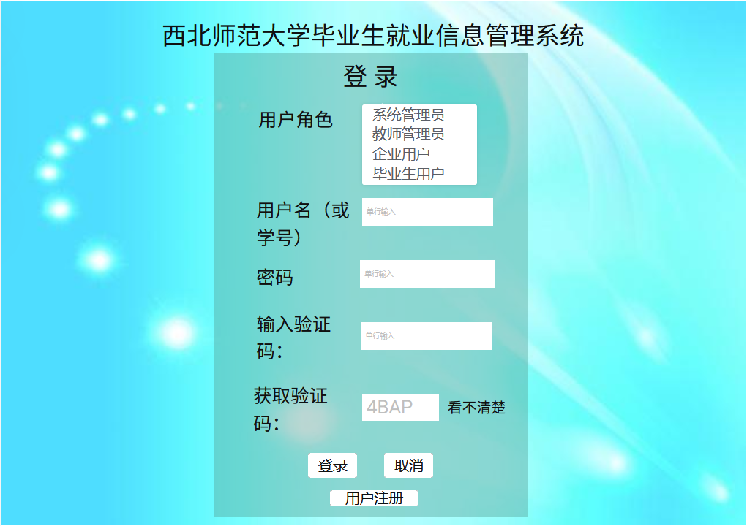
图6-1-1 用户登录界面图
通过登录验证成功后进入相应的界面毕业生登录进入个人简历界面，企业登录进入公司简介界面。
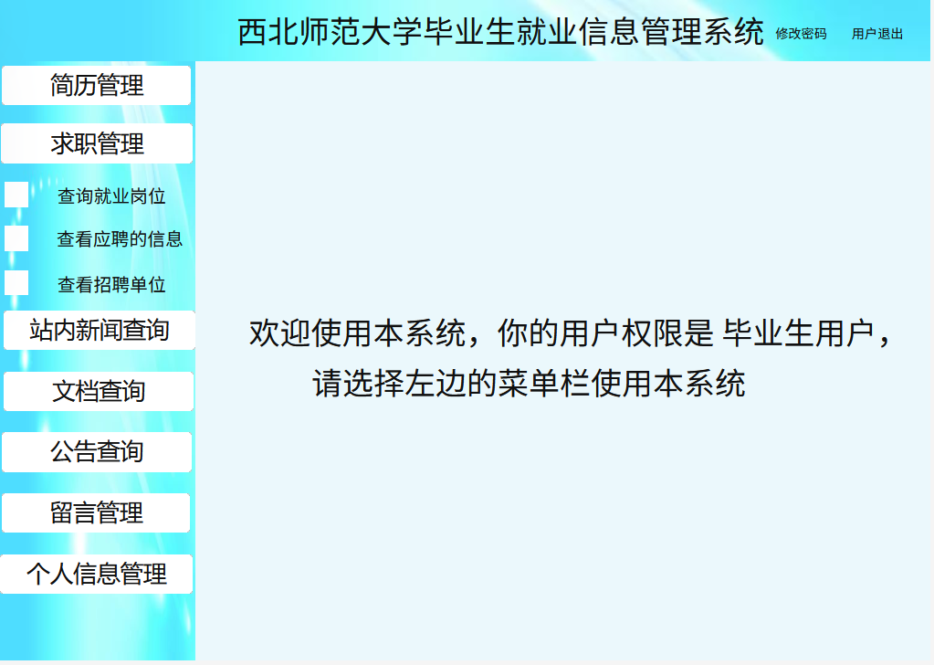

图6-1-2 毕业生界面图
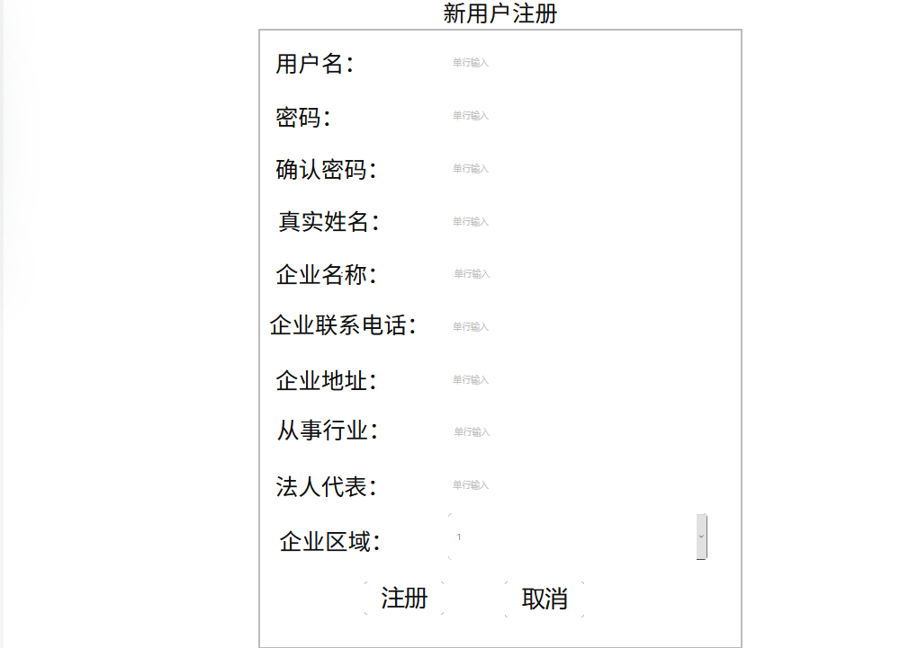
图6-1-3 毕业生修改密码界面图
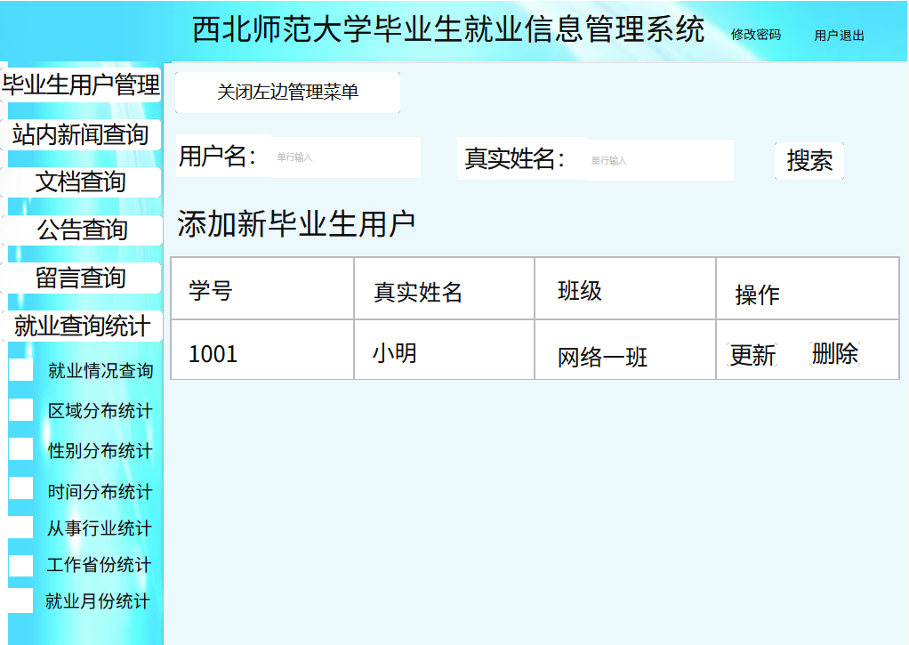
图6-1-4 毕业生查看个人信息界面图
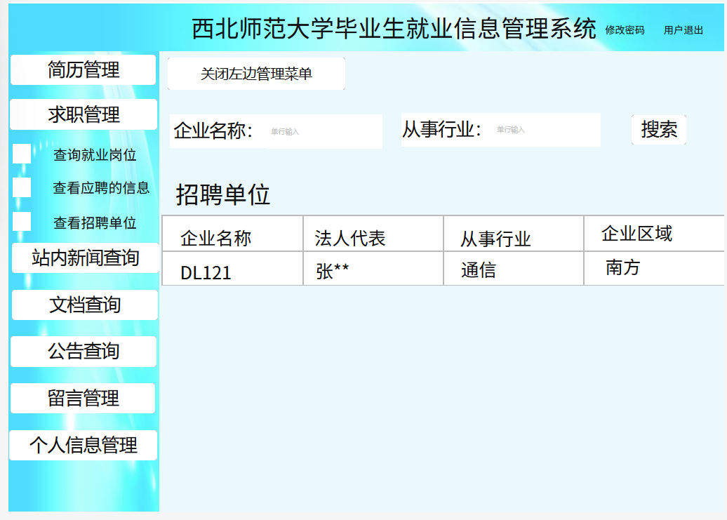
图6-1-5 按要求查找企业界面图

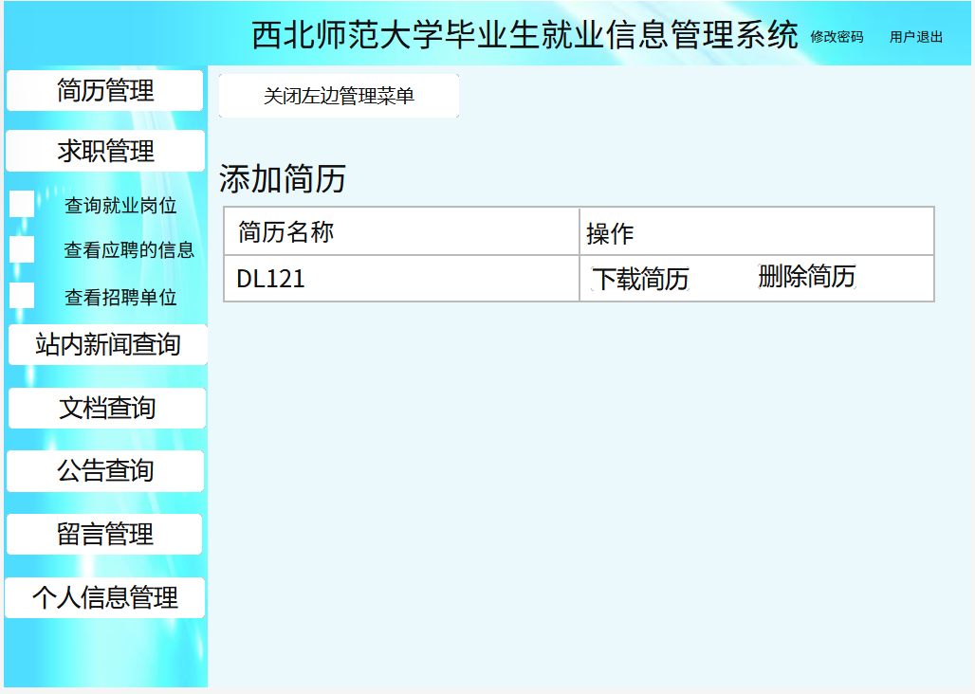图6-1-6 选择企业投递简历界面图

7．功能分析

7.1参考《构建之法》8.5节功能的定位和优先级，给出功能分析的四个象限；
 | 外围功能 | 杀手功能
必要需求 | 1、西北师范大学毕业生就业信息管理系统的登录注册功能  2、毕业生信息的增删改查功能  3、管理员对用户的增删改查功能 | 1、对用户进行具体化的操作  2、管理员可手动管理用户信息
辅助需求 | 界面的跳转，用户信息浏览，界面布局的合理性。 | 毕业生修改密码，毕业生查看个人信息，按要求查找企业界面，选择企业投递简历等。
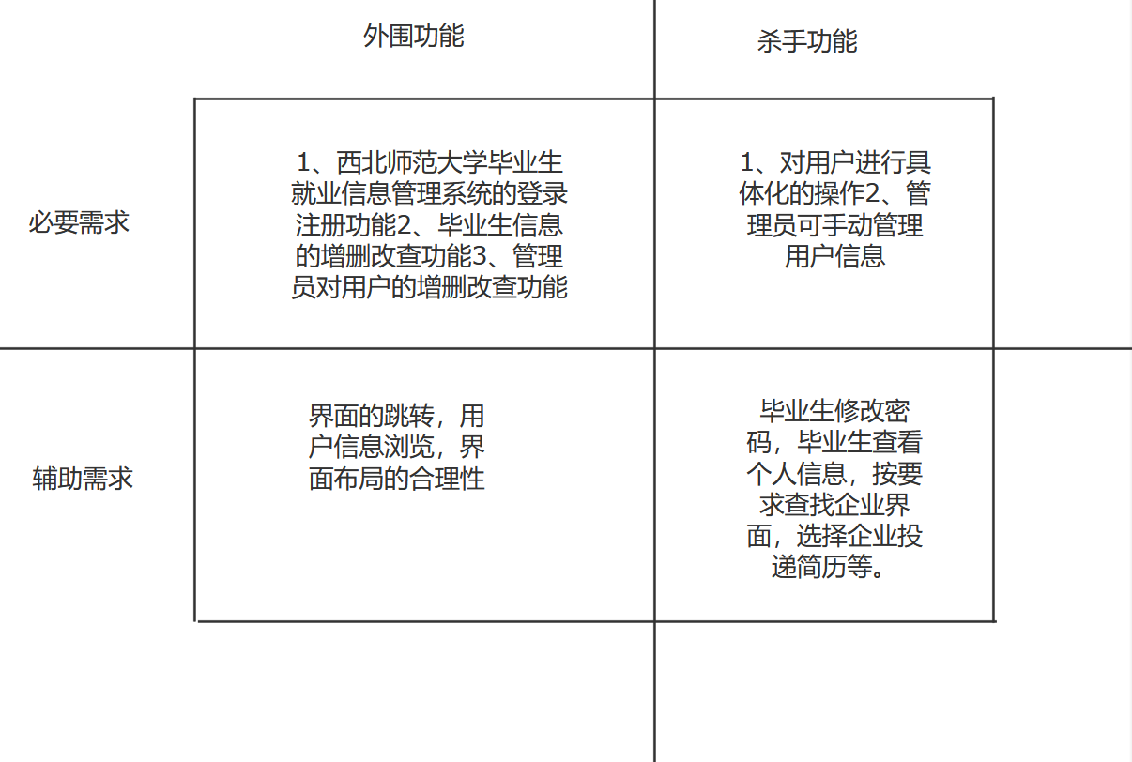
图7-1功能分析象限图

8.问题域对象模型

8.1选择适当的UML模型，建立问题域对象模型；
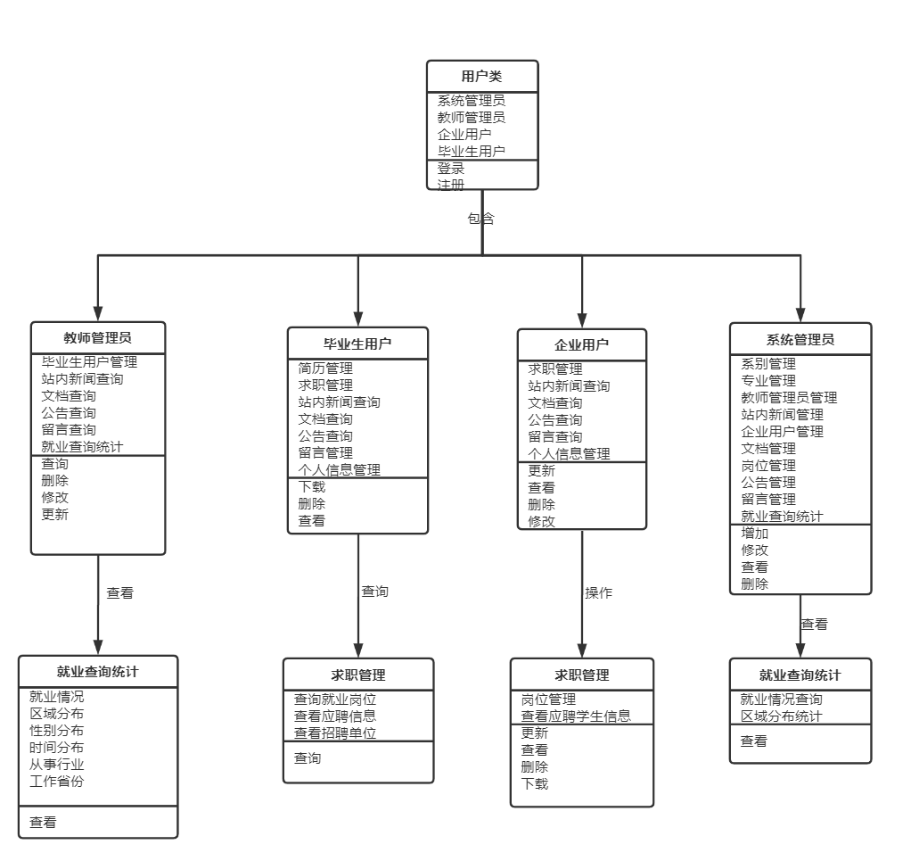
图8-1问题域模型

9．项目WBS

9.1项目WBS图
完成需求分析后，若要开发能够满足用户需求的软件，持续有序实现团队目标，团队要在一段时间内完成诸多任务，编制项目WBS（Work Breakdown Structure，即工作分解结构，是根据项目目标把工作分解成层次分明的、可交付成果的工作任务，用逻辑图形或树形结构表示出来），是团队项目有序管理的工作依据。

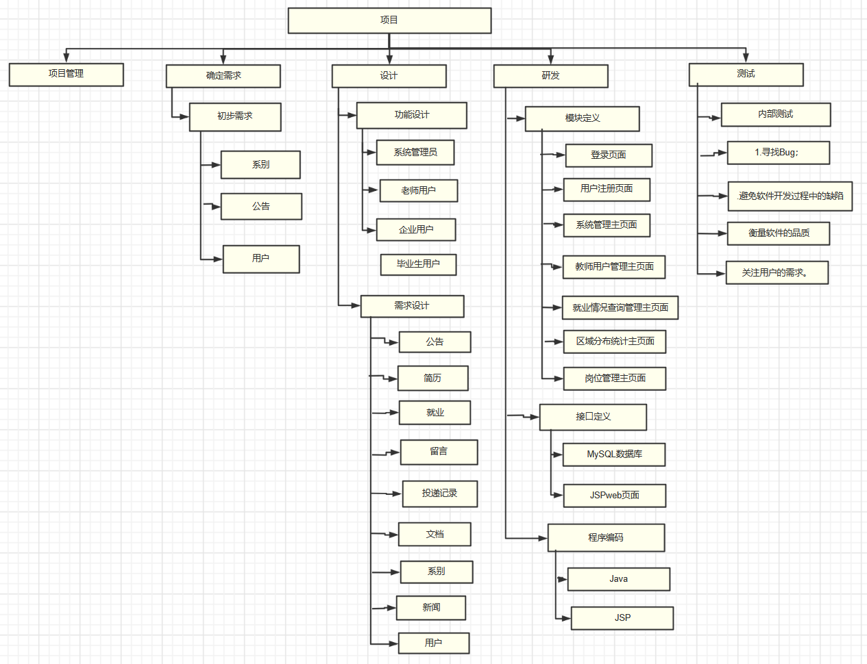
图9-1项目的WBS

9.2估计各项任务所需时间
任务二 | 所需时间
（1）采用用例图（或者DFD图）建模表示项目功能需求，模型使用规范一致的图形符号和文字描述内容； | 30min
（2）参考《构建之法》8.5节功能的定位和优先级，给出功能分析的四个象限； | 20min
（3）选择适当的UML模型，建立问题域对象模型； | 60min
（4）编制项目的WBS： | 30min

